Муниципальное дошкольное образовательное учреждение детский сад № 4 «Колосок»

Проект
Тема :« : « Народное творчество как средство приобщения детей дошкольного возраста к истокам русской народной культуры»( средне – старшая группа)
Март 2015 год
Авторы проекта :Гуркина О.В. и Туйкина О. В.
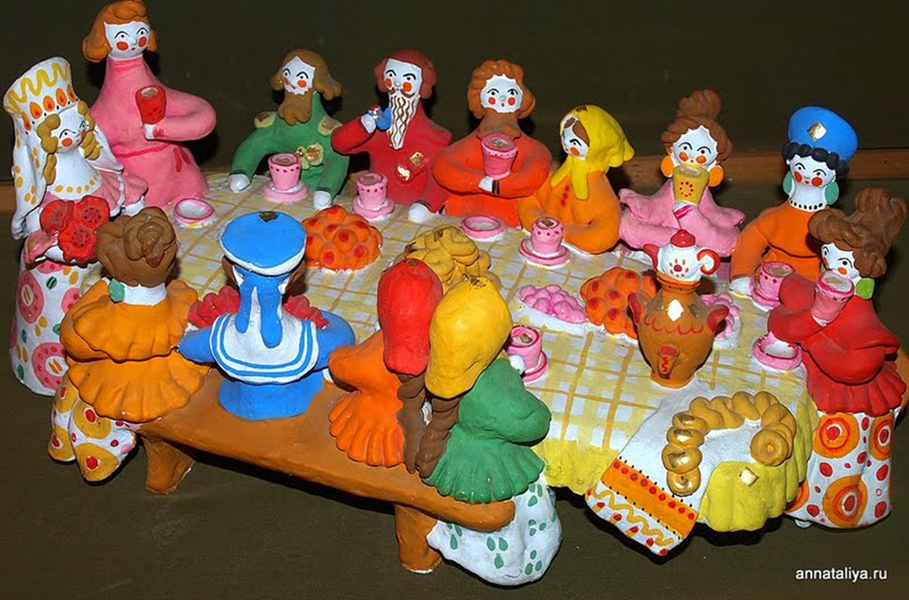

п. Селижарово

Вид проекта: познавательно-творческий, групповой.
Время реализации: краткосрочный на две недели( с 10.3 - по 23.3 )
Участники проекта: дети средне - старшего дошкольного возраста, воспитатель, родители воспитанников, музыкальный руководитель.
Возраст участников: дети средне - старшего возраста (от 4 до 6 лет)
Проект реализуется в рамках программы «От рождения до школы»
Проблема У детей слабо развит познавательный интерес об истории народных игрушек, о народных мастерах, особенностях росписей гжели, хохломы, городецкой. У детей бедный словарь существительных, прилагательных по теме «Декоративно – прикладное искусство».
Интеграция образовательных областей: речевое развитие, физическое, социально – коммуникативное, познавательное, художественно – эстетическое развитие.
АктуальностьНесомненно, на сегодняшний день тема очень актуальна. В то время, как развивается наука, в жизнь внедряется компьютеризация, народный язык начинает терять эмоциональность.Многие люди напрочь забыли о своих русских ценностях. Родители наших детей «делают» карьеру, заняты на работе, им некогда рассказать сказку, спеть колыбельную. Дети растут на иностранных мультфильмах, играх на компьютере (стрелялках).
Вот почему так важно в жизнь детей и в педагогический процесс детского сада включать разнообразные виды народного творчества – фольклор, русские сказки, знакомство с декоративно – прикладным искусством и народными игрушками.
Русские народные сказки, песни, пословицы, приговорки, прибаутки - это народная мудрость создана народом. Все, что пришло к нам из глубины веков, мы теперь называем народным творчеством.Сила воздействия на ребенка произведений народного

Творчества возрастает, если ознакомление с ними осуществляется на основе собственной деятельности дошкольника.
- Цель проекта: Приобщить детей к истории и культуре своего народа через знакомство с народными промыслами России, мастерством народных умельцев и русским фольклором
Задачи:
1. Показать взаимосвязь народного декоративно-прикладного искусства с русским народным фольклором.
2. Формирование умения различать стили наиболее известных видов декоративной живописи: хохломской, городецкой, дымковской, гжельской.
3. Освоение детьми характерных элементов, Развивать творчество, фантазию, ассоциативное мышление и любознательность, наблюдательность и воображение.
5. Воспитывать уважительное отношение к труду народных мастеров.
6. Приобщать родителей к совместной деятельности.
колорита, композиции.

Формы работы с детьми
Беседы, занятия, игры (подвижные, хороводные, настольные, театрализованные), чтение художественной литературы, художественное творчество, музыка, развлечение.
Формы работы с родителями
Ширма, папка – передвижка, консультация, беседы.
Предполагаемый результат
знать названия предметов русского быта;
уметь правильно применять их в своих играх;
уметь составлять композиции узоров (хохлома, городецкая, гжель );
уметь играть в русские народные игры;
знать русские народные сказки, пословицы, скороговорки, загадки о предметах русского быта.
Расширять сотрудничество с родителями.
Обогатить опыт сотрудничества родителей с детьми

Заключительные мероприятия
Совместная деятельность родителей и детей (Книжки – малышки).
Развлечение «В гостях у домовёнка Кузи».

Реализация проекта
НОД
Познание. «Беседа о том, что такое народная игрушка»
Цель: Расширить представления о народных игрушках ( матрёшка, бирюльки, городецкие, Богородские.
Познание. «В гостях у народных умельцев»
Цель Прививать интерес к различным видам народных промыслов. Расширить знания об истории народного промысла. Учить выделять характерные особенности. Расширять активный словарь. Воспитывать эстетическое отношение к изделиям народно – прикладного искусства. Прививать любовь к народному фольклору.
Художественное творчество.
Лепка «Козлик»
ЦельУчить детей лепить животное из целого куска, добавлять недостающие детали; слаживать и прищипывать; воспитывать интерес к дымковской игрушке.
Рисование «Роспись матрёшки»
ЦельРазвивать эстетическое восприятие. Продолжать знакомить с дымковскими игрушками, учить отмечать их характерные особенности
Рисование «Сказочная гжель»
Цель Продолжить знакомить детей с русскими народными промыслами на примере гжельской керамики. Учить оформлять объёмную плоскость элементами узора гжельской росписи. Развивать чувство композиции, умение красиво располагать узор на объёмной плоскости. Учить выполнять орнамент с применением элемента «капелька», наносить кайму на изделие и добиваться «растяжения цвета».
Рисование «Золотая хохлома, роспись мисочки»
Цель Развивать умения активно и творчески применять ранее усвоенные способы рисования при создании узоров по мотивом хохломской росписи. Учить выделять элементы узора Хохломы (листок, ягодка, травка). Продолжать учить приёмам рисования декоративных элементов.
Аппликация«Неваляшка» (средняя группа)
Цель Учить детей изображать в аппликации предметы, состоящие из нескольких частей. Знать: названия цветов, развивать цветовое восприятие. Иметь представление величине. Уметь составлять композицию определенного содержания из готовых фигур.
Аппликация «Рукавичка»( старшая группа)
Цель: формирование коммуникативных навыков детей в процессе совместной деятельности.
Задачи:
Учить детей составлять узор на рукавичках, используя готовые детали из геометрических форм, учиться договариваться о деталях узора, их расположении на рукавичках, добиваться сходства узоров на рукавичках. Формировать у детей коммуникативные действия по согласованию усилий в процессе организации и осуществления сотрудничества, взаимопомощь по ходу работы, позитивные эмоциональные отношения к совместной деятельности.

Лепка «Петух»
Цель - продолжать упражнять детей в лепке по образцу; учить лепить петуха, передавая форму его частей, плотно их соединять; воспитывать интерес к народной глиняной игрушке; воспитывать эстетическое отношение при лепке предметов из глины.
Игры
Подвижные игры:«Гуси – гуси», «Волк и козлята», «День и ночь», «Салки», «Золотые ворота » «Гори – гори ясно», «Колечко».
Цель: развивать у детей выдержку, ориентировку в пространстве. Упражнять в быстром беге, выполнять правила игры; развитие внимательности и воображения, дисциплинированности, умения играть в детском коллективе.
Хороводные игры : «Ходит Ваня», « Мы на луг ходили», «На лесной полянке», «Каравай».
ЦельОбучение детей умению двигаться в соответствии со словами. Воспитание желание активно участвовать в играх.
Настольные и дидактические игры «Русские узоры», «Узнай узор», «Подбери пару»
Цель Правильно и последовательно выкладывать узор, элементы узора, определять ту или иную роспись.
Театральная деятельность : «Заюшкина избушка», «Колобок».
Цель Формирование у детей интереса к театру и совместной театральной деятельности, внедрение в воспитательную работу театрализованных игр, как средство всестороннего развития детей.

Чтение художественной литературы
Русский фольклор
Песенки, потешки, заклички. «Наш козел...»; «Зайчишка-трусишка...»: «Дон! Дон! Дон!», «Гуси, вы гуси...»; «Ножки, ножки, где вы были?..». «Сидит, сидит зайка..», «Кот на печку пошел...», «Сегодня день целый...», «Барашеньки...», «Идет лисичка по мосту...», «Солнышко- ведрышко...», «Иди, весна, иди, красна...».
Сказки. «Про Иванушку-дурачка», обр. М. Горького; «Война грибов с ягодами», обр. В. Даля; «Сестрица Аленушка и братец Иванушка», обр. Л. Н. Толстого; «Жихарка», обр. И. Карнауховой; «Лисичка-сестричка и волк», обр. М. Булатова; «Зимовье», обр. И. Соколова- Микитова; «Лиса и козел», обр. О. Капицы; «Привередница», «Лиса-лапотница», обр. В. Даля; «Петушок и бобовое зернышко», обр. О, Капицы.
Цель формировать у детей интерес к книге, приучать вниманию, слушать литературные произведения; обогащать жизненный опыт малышей занятиями и впечатлениями, необходимыми для понимания книг; учитывать при отборе книг для детей тяготения ребёнка к фольклорным и поэтическим произведениями. Помогать детям, устанавливать простейшие связи в произведении; выделять наиболее яркие поступки героев и оценивать их. Поддерживать непосредственный отклик и эмоциональную заинтересованность, возникающие у ребёнка при восприятии книги. Помогать детям мысленно, представить, увидеть события и героев произведения, с помощью отбора иллюстраций, учить рассматривать иллюстрации.
Используемая литература
А.А. Грибовская «Детям о народном искусстве»; И.Б. Давыдова «Игрушки».; О.А. Александрова «Пословицы и поговорки»; Ю.В. Максимова и В.Н. Чуракова « Русско – народное декоративно прикладное искусство.

4.

